转转系统开发

开发团队：

组长：

组员;

备注：

目录

转转系统开发 …………………………………………………………………………………………………………………1

1 概述 …………………………………………………………………………………………………………………………......2

* 1. 开发背景 …………………………………………………………………………………………………………………3
  2. 开发目标 …………………………………………………………………………………………………………………4
  3. 参考资料 …………………………………………………………………………………………………………………5
  4. 设计原则 …………………………………………………………………………………………………………………6

1. 需求分析………………………………………………………………………………………………………………… 7

2.1需求陈述 …………………………………………………………………………………………………………………8

2.2 操作用例 …………………………………………………………………………………………………………………9

2.3 功能分析划分 …………………………………………………………………………………………………………………10

2.4 系统登录 …………………………………………………………………………………………………………………11

2.5 用户管理 …………………………………………………………………………………………………………………12

2.6 运行环境 …………………………………………………………………………………………………………………13

2.7 总体设计 …………………………………………………………………………………………………………………14

2.8 系统建模 …………………………………………………………………………………………………………………15

* 1. 层次方框图 …………………………………………………………………………………………………………………16

3 ER图(实体-联系图)……………………………………………………………………………………………………17

3.1 类图设计 …………………………………………………………………………………………………………………18

3.2 接口设计 …………………………………………………………………………………………………………………19

3.3 内部接口设计…………………………………………………………………………………………………………………20

3.4 登陆界面设计 …………………………………………………………………………………………………………………21

3.5 用户管理见面设计……………………………………………………………………………………………………………22

3.6 数据库结构设计 …………………………………………………………………………………………………………23

3.7 数据库 E-R图 ………………………………………………………………………………………………………………24

3.8 数据库逻辑设计 ……………………………………………………………………………………………………………25

3.9 出错处理 …………………………………………………………………………………………………………………26

4.1 安全保密设置 …………………………………………………………………………………………………………………27

4.2 详细设置 …………………………………………………………………………………………………………………28

4.3 程序流程图 …………………………………………………………………………………………………………………29

4.4 为代码编写 …………………………………………………………………………………………………………………30

4.5 实现 …………………………………………………………………………………………………………………31

4.6 编码 …………………………………………………………………………………………………………………32

4.7 代码约定 …………………………………………………………………………………………………………………33

4.8 代码编写原则 …………………………………………………………………………………………………………………34

4.9 测试要点 …………………………………………………………………………………………………………………35

5 登录测试要点 …………………………………………………………………………………………………………………36

5.1 主界面测试要点 ……………………………………………………………………………………………………37

5.2 测试结果和总结 ………………………………………………………………………………………………………38

5.3 维护 …………………………………………………………………………………………………………………39

5.4 维护方法 …………………………………………………………………………………………………………………40

5.5 维护文档 ………………………………………………………………………………………………………………41

5.6 功能拓展方法 ………………………………………………………………………………………………………………42

1概述

* 1. 开发背景
  2. 开发目标
  3. 参考资料
  4. 设计原则

2需求分析

* 1. 需求陈述
  2. 操作用例
  3. 功能分析划分
  4. 系统登录
  5. 用户管理

转转系统开发

1.1 开发背景

1. 开发背景：

1、转转是2015年11月12日正式推出的的APP ，遵循“用户第一”的核心价值观，以“让资源重新配置，让人与人更信任”为企业愿景，提倡真实个人交易。

在转转，我们努力让买卖闲置物品这件事变得更轻松！

买卖二手手机，专业质检有保障。有质保，放心买；帮验机，卖得快。

买卖家具家电，专业服务更省心。能维修，才靠谱；帮运输，超方便；

转转，更专业的[二手交易](https://baike.baidu.com/item/%E4%BA%8C%E6%89%8B%E4%BA%A4%E6%98%93" \t "_blank)平台。

在转转，每一件物品都支持担保交易，你可以先验货后付款；

在转转，每一个用户都验证了个人信息，你可以淘到靠谱的低价好货；

在转转，你发布的每一件商品都会被更多的人看到，断舍离从未变得如此美好。

1. 融资信息：

2、2017年4月18日消息[58集团](https://baike.baidu.com/item/58%E9%9B%86%E5%9B%A2" \t "_blank)宣布与腾讯达成最终协议，旗下二手交易平台[转转](https://baike.baidu.com/item/%E8%BD%AC%E8%BD%AC)获腾讯2亿美元投资。

* 3、本轮投资后，58集团将继续持有转转多数股权。转转将继续专注于二手交易市场的拓展，深度挖掘用户体验，加速提升转转在二手交易领域的服务和技术能力。

4、58集团CEO姚劲波表示，“我们很高兴看到腾讯成为转转的股东和合作伙伴，这对一家仅创建一年半的二手交易平台是极大的认可和支持。

5、姚劲波认为，中国的二手交易市场虽然还处在初期阶段，但随着智能手机的普及，大众对于二手交易接受度的不断提升，为二手交易市场的拓展提供了广阔的空间。也期待在腾讯的支持下，转转能够更加快速有效的抓住机遇，开发市场。

6、转转CEO黄炜表示，“自15年11月转转发布以来，得到了58集团和腾讯的大力支持，用户和订单的增长超过我们的预期。此次得到腾讯的投资，也证明腾讯对转转发展数据和团队的认可。中国二手市场发展序幕刚刚打开，转转希望能为用户和市场提供新的价值，努力建设一个更信任更真实的C2C交易环境。

1. 主要功能：

4月17日更新版本3.0.0（iOS）；3.0.1（[安卓](https://baike.baidu.com/item/%E5%AE%89%E5%8D%93)）

转转3.0聚力推出，更专业的二手交易平台！

1. 买卖二手手机，转转优品专业验机。有质保，放心买；帮验机，卖得快。
2. 买卖家具家电，专业服务更省心。能维修，才靠谱；帮运输，超方便；
3. 优选了更多专业服务，你值得最专业的。
4. 影响与评价：

二手对 58 赶集来说意味着什么？与 58 到家一样，“转转” 能够把 58 赶集原先仅限于提供信息层面的二手服务，深入到交易环节，实现货币化、闭环。

然而专访过姚劲波之后，我们发现他对二手这件事情的期望比外界想象的要更高。姚劲波的想象中 “转转” 是一个有机会承载、嫁接 58 赶集所有业务的底层用户平台。

**这事儿就不一定要挣钱**

姚劲波说国外主要分类信息网站中，[二手交易](https://baike.baidu.com/item/%E4%BA%8C%E6%89%8B%E4%BA%A4%E6%98%93)信息都是最大的一块，占整体比重在 50%-70% 间。而在 58 赶集上，二手还排在房产、招聘之后，目前占所有信息 20% 左右。“但所有类目里，二手一直是增长最快的。”

中国人还没有培养起成熟的[二手](https://baike.baidu.com/item/%E4%BA%8C%E6%89%8B)买卖习惯，但姚劲波觉得需求是存在的，只是被压抑住了。好面子，觉得用二手的东西丢人，人与人之间缺乏信任，是各种社会原因导致二手交易过去这些年一直不愠不火。

需求到了一定程度还是会爆发。随着物质从稀缺到富足、中产阶级消费升级，闲置物品增多是必然。昨天的电商盛况就是最好的佐证：天猫双十一单天交易额达 912 亿元。“以前是没有东西。现在是你家里没有地方放东西了。” 姚劲波说。

怎么释放这些被压抑的二手需求？“以往 58 赶集聚合二手物品信息是不完整的体验。用户现在期待的是移动和闭环。他们要一个结果可控的产品，要京东、天猫的体验。”

姚劲波提到目前各类二手交易平台圈住的用户还很少，绝大多数的用户还是习惯使用分类信息平台。换句话说现在还没到要 “从闲鱼那抢用户” 的阶段。“最大的二手平台还是 58 赶集，90% 的二手物品信息是发在我们这的。” 58 赶集给出的数据是他们的二手类目每天活跃用户有500 万。

这些 58 赶集的量对转转的成长很有帮助，尤其是买家流量。转转上的商品超过一定时间没有卖出去，产品就会把商品同步到 58 赶集的信息流里，增加曝光的机会。58 赶集的用户看到感兴趣的话需要到 “转转” 购买。

“二手交易平台并不挣钱，所以一直没有人什么在这一块市场深耕。” 姚劲波说。但对他来说，二手有机会成为整个 58 赶集体系里的 “底层用户平台”，这事儿就不一定要挣钱了。“我们没有准备在未来五年甚至十年内，收佣金或者广告费。”

**和讯科技：量变到质变，二手交易迎来爆点[8]**

对于二手交易的市场预期方面，姚劲波说道：“需求到了一定程度还是会爆发。随着物质从稀缺到富足、中产阶级消费升级，闲置物品增多是必然。昨天的电商盛况就是最好的佐证：[天猫](https://baike.baidu.com/item/%E5%A4%A9%E7%8C%AB)双十一单天交易额达 912 亿元。以前是没有东西。现在是你家里没有地方放东西了。”一个模式出现的太早和太晚都很难成功，只有顺应市场发展趋势，应运而生才能够发挥自己最大的价值，获取最快的发展速度;以这个标准来看，58赶集推出“转转”的时机显然足够精确。

市场的日趋成熟，需求的逐渐释放，58赶集在二手领域多年运营的积累;这些因素构成了转转成功推出的基础。正如姚劲波所讲的那样：“二手有机会成为整个 58 赶集体系里的 “底层用户平台””。转转将继58到家之后成为58赶集的又一高频交易领域。

**腾讯科技：58赶集推闲置交易平台转转**

11月12日报道，在[阿里巴巴](https://baike.baidu.com/item/%E9%98%BF%E9%87%8C%E5%B7%B4%E5%B7%B4)又刷了一个900亿后，58赶集在昨天推出一款闲置交易类App，目标直指二手交易市场。

二手交易是个潜在的重量级市场，目前国外分类信息网站中，最大类别均是二手交易，在瑞典、日本等国家，很多家庭都有固定进行二手交易的习惯，二手交易甚至占到瑞典GDP的10%。

在内部评估中，58赶集集团首席执行官姚劲波([微博](https://baike.baidu.com/item/%E5%BE%AE%E5%8D%9A))预计在两年后，二手交易将成为58赶集最大的分类业务，并希望将二手交易打造成58到家后又一个高频交易领域。

据介绍，转转将与微信展开深度合作，微信支付以及朋友圈分享将为用户提供多重保障，用户可实现验货后付款，在交易前后也可通过发布微信朋友圈与好友形成互动。

**姚劲波：传统二手交易问题多 需解决信息不对称问题**

[58同城](https://baike.baidu.com/item/58%E5%90%8C%E5%9F%8E)二手频道升级为“转转”，这会对58同城的财务收入上会产生一定的影响，那为什么还要做转型？58集团CEO姚劲波表示，二手交易市场存在很多问题，在交易的过程中，回收商会拼命压价，中间卖的时候又会拼命拉高价格，中间差非常大，信息存在严重不对称的现象。“而‘转转’就是要通过互联网把它消灭掉，通过信息的对称，担保的交易，改变中国二手交易整个现状。至于收入影响，58集团完全可以承受，影响也不大。”

那在“转转”里面交易出现质量问题怎么办？姚劲波表示，“手机是二手交易市场最大的一个品类，如果是iPhone手机，我们中间有一个“转转优品”的产品，即我们来验货，出了问题我们担保。”

另外，在交易体验方面，“转转”将于海尔签约，接入专业大家电服务，解决二手大家电交易中存在的质检、售后等痛点。“以出售二手空调为例，卖方收到钱，就会有海尔的人把空调拆走，然后去买方家里把空调装上，非常方便。”

1.2 开发目标

**转转作为58同城集团旗下产品，定位于专业的二手交易平台。**

58同城长久以来作为信息分类平台，本质上是做流量生意，赚广告钱，长久以来很多用户都习惯于在58同城上发布二手信息，58不介入交易，仅是提供流量提高二手商品的曝光。

转转产品的战略意义在于能够让58从单纯的流量广告模式进入电商平台模式，能够经手用户的资金流（更多的收入想象空间），能够更好的把控用户（整个过程不脱离平台）。

因此交易额、成单量是项目相对更为看重的指标，从这个角度去考虑，那么在有一定规模之后，如何提高用户的交易成功率、如何提高交易额是产品需要重点的解决问题，这样一来提高用户的使用频次和使用时长并非其首先需要重视的问题。

与传统电商不同，二手商品是非标商品，二手卖家最大部分也不是职业卖家，不仅需要解决支付、物流、诚信问题，还需要解决买卖双方售后服务以及商品推荐精准化的问题。

1.3参考资料

* 1.[转转，更专业的二手交易平台](https://baike.baidu.com/redirect/f384S9PWe2DXWsBeUZdSCTZYpCXZiuLk8yfknT1F8LDjVqc0Oibuw3883wirGxIaxHrpsB53" \t "_blank)
* 2.[58同城二手频道 升级为“转转”](https://baike.baidu.com/redirect/4236tsgyTf76TQyGaGbtxywCqqsQjLIJlx5jhyHpyt72Hracbm6_Tju3NVcJzBw9VrSaDTBvvNcaRGcCNA8i5q3rzO-Tj2SEfpZ-naQaVZ5W3MnaMH6wPeEG_w" \t "_blank)
* 3.[独家专访姚劲波：“转转”是我十年前的理想，我要用接下来的十年实现](https://baike.baidu.com/redirect/56cf-g62t3FrV4fzKZ4gmJ3pFhyVxiV3yA5kKjsOCBNFlR9RJRfjYy4HQv6yUjRtNyzCFsJKg3Vs0ZQ" \t "_blank)
* 转转app下载是58同城赶集网推出的一款二手闲置物品转让交易平台。转转app是一个为方便出行生活设计的移动社交软件，有租车，拼车，专车，许愿，聊天等功能
* 转转app功能：
* 1、每一件物品都支持担保交易，你可以先验货后付款;
* 2、每一个用户都验证了个人信息，你可以淘到靠谱的低价好货;
* 3、你发布的每一件商品都会被更多的人看到，断舍离从未变得如此容易;
* 转转app特色：
* - 租车 你可以以最低的价格租到最实惠，最好的车，我们的车源都是神州租车等可靠租车公司
* - 拼车 你可以下单允许别人拼车，也可以去和别人拼车，节约花费
* - 专车 我们提供预先两小时的 专车预约服务，可以让您享受各类档次的专车接送服务
* - 许愿 每天一条许愿，出行轻松又放心
* - 即时聊天 不仅可以愉快的坐车，还可以愉快的聊天哦!

1.4设计原则

2016年6月20日，转转推出了2.0的版本。尽管这不是最新的版本，它却是非常值得讨论的版本改进。因为这个版本让发布的一天之后，转转的下载量排名从350左右一跃至150名之内，而之后的时间内，表现越来越好，步步逼近闲鱼的下载量。转转2.0这个版本，为什么在排名上可以直逼阿里旗下的明星产品、二手购物类平台常年冠军的闲鱼？

http://n1.itc.cn/img8/wb/recom/2016/07/15/146856380723650414.GIF

本文将从多个方面分析这个转转的新版本，同时对比它最大的竞品，试着谈谈二手交易产品功能设计有哪些新的思路。

目前市场上的二手交易平台大主要有四类，以社区和购物两个维度划分，转转属于社区类出身的二手交易平台，闲鱼属于购物类出身。而这两款App同属普通市场，非细分市场，卖的商品会比较丰富。而且从下载量方面方面来看，普通类的二手交易市场因为受众更大，也更具有优势。

下面，我们从需求-结构-功能三个维度，来逐步深入分析二手交易平台的功能设计和改进方案。

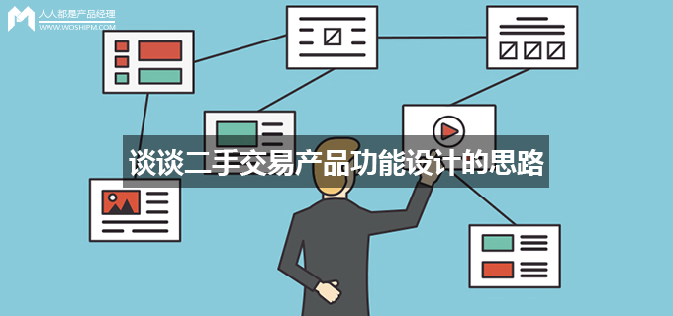

本文将从多个方面分析这个转转的新版本，同时对比它最大的竞品，试着谈谈二手交易产品功能设计有哪些新的思路。

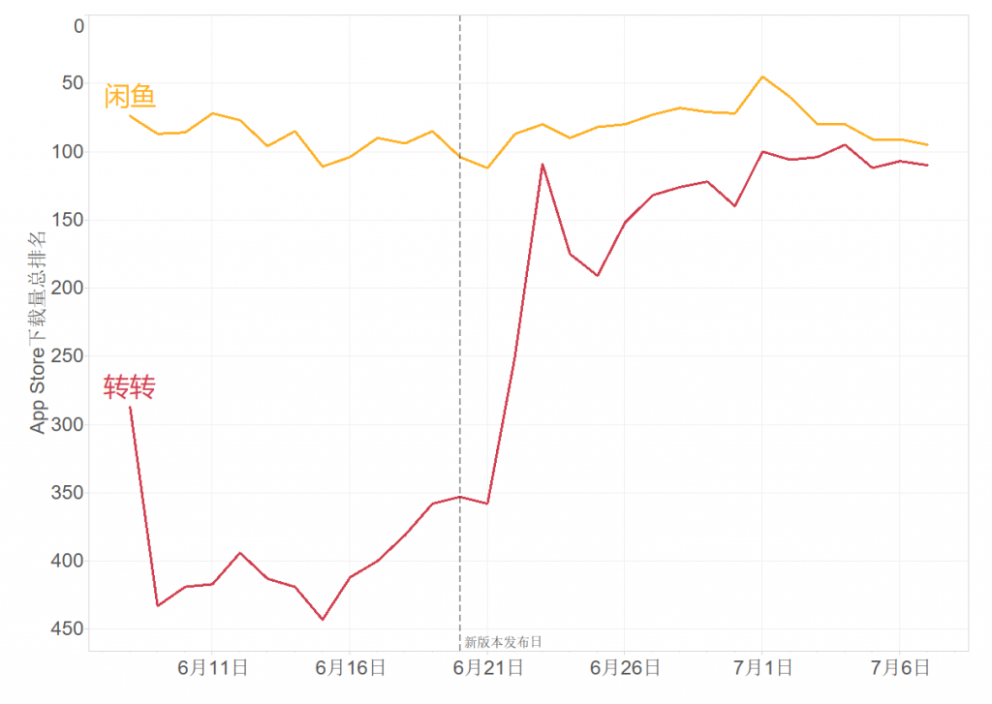

目前市场上的二手交易平台大主要有四类，以社区和购物两个维度划分，转转属于社区类出身的二手交易平台，闲鱼属于购物类出身。而这两款App同属普通市场，非细分市场，卖的商品会比较丰富。而且从下载量方面方面来看，普通类的二手交易市场因为受众更大，也更具有优势。

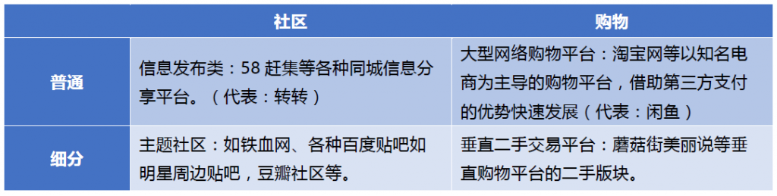

2、需求分析

2.1需求陈述

## 需求梳理

讨论一个产品背后的需求，一般可以将其分为两级。一级需求代表着这个产品所满足的主要需求，二级需求则是围绕着一级需求展开的，作为对一级需求支持的次级需求。对于二级需求的梳理，我们采用的是以场景作为立足点。比如对于买家来说，购买一个二手商品可能经历：了解商品信息-支付-送货-收货-售后这样的流程。而每一个流程都有自己独特的场景，对应这些场景我们就可以梳理出二级需求了。

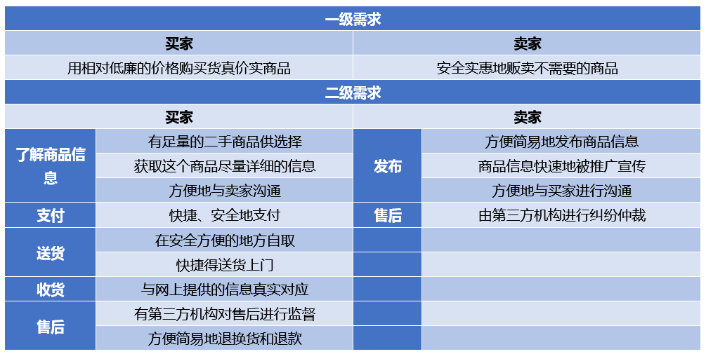

2.2操作用例

# 58转转怎么用 58转转使用教程方法



第一步：打开58转转

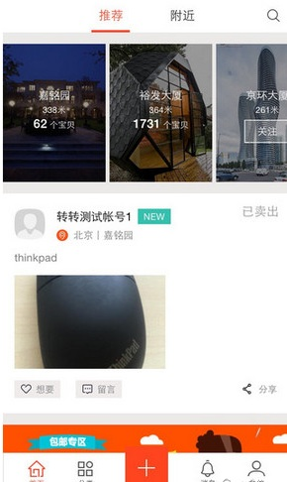

第二步：点击下方的分类，可以搜索你想要的商品

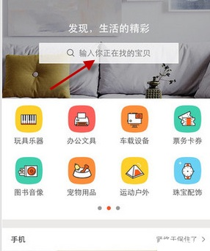

第三步：在转转，每一件物品都支持担保交易，你可以先验货后付款；每一个用户都验证了个人信息，你可以淘到靠谱的低价好货；你发布的每一件商品都会被更多的人看到，断舍离从未变得如此容易。

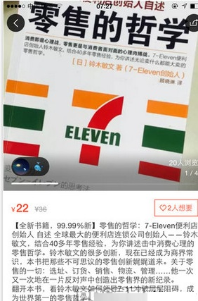

第四步：在我的界面，可以查看自己发布、卖出的商品和买到商品信息

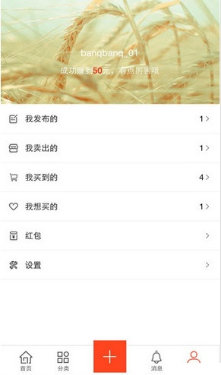

好了，关于58转转的使用方法就给大家介绍到这里了，更多58转转教程请继续关注PC6。

2.3功能分析划分

我们不妨先研究一下用户在使用转转2.0的时候是怎样的一个流程（如下图）。

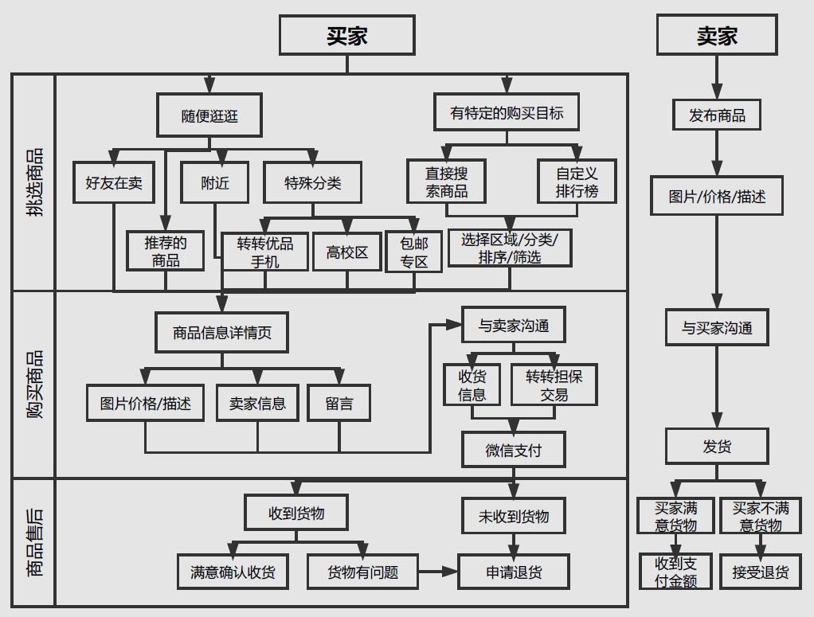

从上面的流程图中我们可以知道，目前转转2.0在功能上分为三个阶段：挑选商品，购买商品和售后。

### 挑选商品：

当用户在想要了解商品详情的时候，转转2.0提供了多个渠道。用户可以从“好友”处购买，也可以直接看附近有什么在卖，渠道是丰富的。只有尽可能多的推送渠道，才可以最大限度上提升转化率。在这个层面上，转转应该大力增加商品展示的渠道。然而，对比竞品闲鱼的“鱼塘”，转转的可以说还是有很长的路要走。类似于转转的特殊分类，闲鱼有：名人、学区房、奢侈品和二手车。而鱼塘的概念，玩法比目前的特殊分类要广阔得多。鱼塘可以以兴趣划分，可以以地域划分，任何人都可以设立任何鱼塘，当然这需要申请。拓展性上来说，鱼塘更胜一筹。而且鱼塘还具有社交效应，可以有话题讨论，文章推送等，如下图所示。

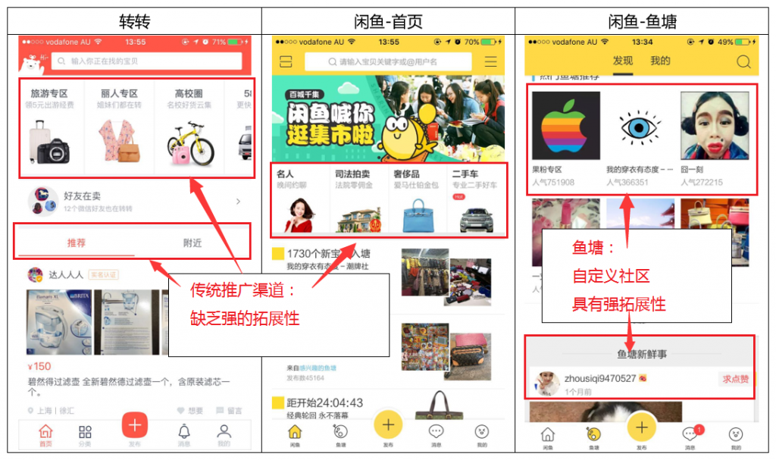

### 购买商品：

购买商品的功能非常简洁方便，买卖双方的沟通也很直接。这点上转转和闲鱼并无很大区别，值得一提的是，闲鱼在点击购买之前，必须进入聊天页面。而转转则单独设置了聊天页面，这就稍微差了一点。一来，很多没有这可以省去很多没有购买意向的买家为了骚扰卖家而进行无效聊天，二来，提示了用户二手交易跟淘宝一手交易的区别，提前跟卖家沟通，尤其是邮寄方式的沟通，是非常必要的。这里闲鱼做得更好。

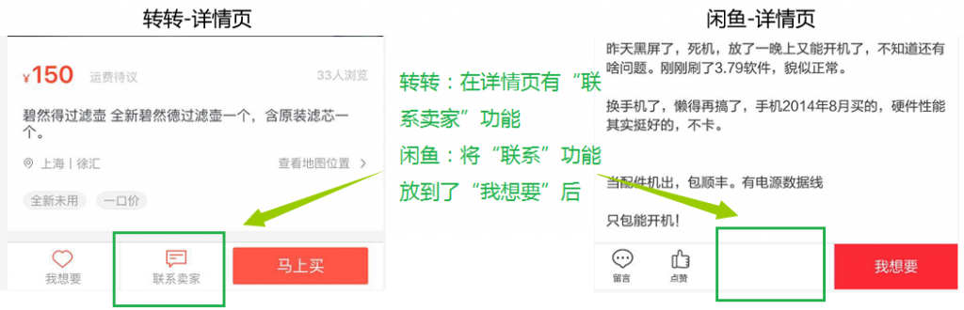

商品售后：类似支付宝的担保功能，转转和闲鱼都在买家确认收货之后才会把钱打给卖家。但是，这里很明显地偏向了买家而忽视了卖家的权益。两家公司都沿用了淘宝一手交易的模式，但二手交易跟一手交易的最大区别之一就是没有包装。一手交易通常在包装完好的情况下，商品都会是好的。但二手商品可能本身就有瑕疵，这个瑕疵可以是来自于卖家，也可以来自于买家。在转转上人人都可以放闲置品去卖，买卖双方没有明显的界限，所以也不该有只偏向于买家。所以，引入芝麻信用非常有必要，也起到了一定的作用。

## 新版功能：

版本 2.0.0 (2016年6月20日)

转转2.0聚力推出，更专业的二手交易平台！

1. 买卖二手手机，转转优品专业验机。有质保，放心买；帮验机，卖得快。
2. 买卖家具家电，海尔集团&58速运专业支持。能维修，才靠谱；帮运输，超方便。
3. 优选了更多专业服务，你值得最专业的。

转转2.0品牌形象全新升级，希望你喜欢我。>> ʕ• ● •ʔ ~!

从以上的说明文字我们可以发现，有两项重大更新：

1. 转转优品手机频道
2. 海尔家电服务

转转优品手机频道：正如前文所提到的，二手商品跟一手商品的主要区别在于：瑕疵不可避免有，但没有人知道是买家还是卖家造成的，因为没有包装早就被开封了。在这种背景下，除了依靠芝麻信用这种被动的方法外，转转推出来优品手机频道功能。在这个频道内，提供了两种购买方式，一是省心买，就是自营二手机；二是放心买，卖家在手机发货给买家之前，先把手机寄到转转优品的验机中心进行检查。这样，买卖双方对二手商品的情况就有了公平公正的裁决了。

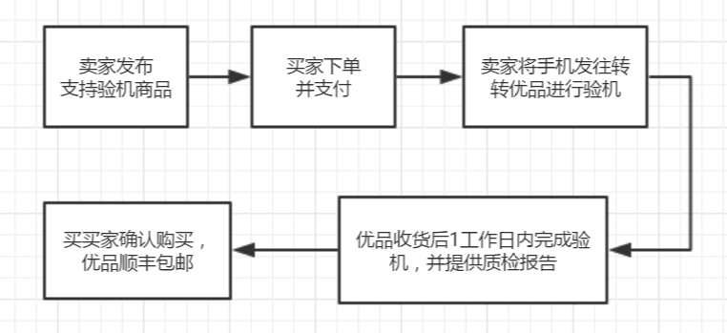

海尔家电服务：这个新业务，解决了用户在购买大型家用电器如冰箱、空调和电视时，拆装的问题。扩展商品类型是二手交易平台改进的另一个方面，通常我们很少会在二手市场上直接买这一类的电器，因为往往运输不方便而且还要找人来拆装。现在转转推出的这项服务，让大型电器也可以方便地流通起来，因为会有专人上门安装，专人运送，省去了很多麻烦。

2.3.1系统登录

登录可以邮箱、手机号码登录，还可以第三方，QQ、微信、微博登录，第三方的登录需要第三方授权获取一些个人信息，不设置登录密码的情况下登录需要给绑定的手机号码发送验证码登录。

2.3.2用户管理

1.1 本服务协议内容包括协议正文及所有转转已经发布的或将来可能发布的各类规则。所有规则为协议不可分割的组成部分，与本协议正文具有同等效力。

1.2 用户同意所有协议条款并完成注册程序，才能成为转转的正式用户。用户在使用转转及转转提供的各项服务的同时，承诺接受并遵守各项相关规则的规定。

1.3 转转有权根据需要不时地制定、修改本协议或各类规则，如本协议有任何变更，转转将在客户端或网站上刊载公告，用户需及时关注并注意遵守该等规则。

1.4 用户登录或继续使用“服务”将表示用户接受经修订的协议或规则。除另行明确声明外，任何使“服务”范围扩大或功能增强的新内容均受本协议约束。

1.5 用户申请注册即视为同意本协议，请用户务必审慎阅读、充分理解各条款内容，特别是免除或者限制责任的条款、法律适用和争议解决条款。免除或者限制责任的条款将以粗体下划线标识，用户应重点阅读。阅读本协议的过程中，如果用户不同意本协议或其中任何条款约定，用户应立即停止注册程序。请用户务必在注册之前认真阅读全部服务协议内容，如有任何疑问，可向转转客服咨询。无论用户事实上是否在注册之前认真阅读了本服务协议，只要用户选择同意本协议并按照转转注册程序成功注册为用户，用户的行为仍然表示其同意并签署了本服务协议。

2.5、运行环境

支持android 2.1